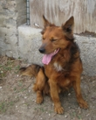

DAF

Daf ha 4/5 anni, è una taglia medio piccola, dolce vivace e coccolone… che volete di più ?
Correte a liberarlo!

Canile di Ravenna: 0544 453095

